## MANUAL DE INSTRUÇÃO

#FLUXOGRAMA: <https://miro.com/app/board/uXjVKHhIHZY=/?share_link_id=380033688276>

# DESCRIÇÃO: Esse manual tem o intuito de guiar o usuário do programa de receitas. Abaixo serão descritas as ações condizentes que podem ser efetuadas pelos usuários.

## CONTATO INICIAL: Ao entrar no programa o usuário irá se deparar com o “Menu principal”. Nele poderá ser visualizada diversas opções de comandos, são eles:

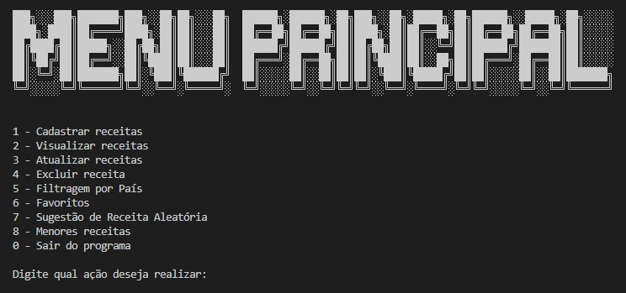

Para realizar qualquer ação desejada será necessário digitar o número correspondente.

### 1. CADASTRAR RECEITAS: Digite a tecla (1) .

Após isso, será requerido que o usuário responda perguntas sobre a nova receita, tais como: “Nome do prato:”, “País de origem:”, “Quantidade de ingredientes:”, “Quantidade de passos:”, entre outras.

Após responder a todas as perguntas, basta pressionar a tecla “Enter” para cadastrar a nova receita desejada.

### 2. VISUALIZAR RECEITAS: Digite a tecla (2).

Após ser pressionada, serão exibidos no sistema todos os pratos presentes no repositório. Para visualizar detalhes de uma receita específica, é necessário seguir a instrução: “Digite o número da receita que você deseja ver:”, sendo o número escolhido referente à lista numerada que acompanha o nome de cada receita.

Para retornar ao Menu Principal, basta pressionar a tecla “Enter”.

### 3. ATUALIZAR RECEITAS: Digite a tecla (3).

Logo em seguida, o sistema irá exibir todos os pratos presentes no repositório. Para modificar qualquer receita desejada, é necessário digitar o número correspondente. Ao executar este comando, será exibida a receita completa do prato, seguida das opções de alteração.

Cada parte da receita pode ser modificada através de um número associado:

(1) para editar o nome da receita;

(2) para editar os ingredientes;

(3) para editar o modo de preparo;

Após pressionar o número correspondente à opção desejada:

Se selecionada a opção de editar o nome, uma mensagem será exibida: “Digite o novo nome para a receita:”, permitindo a modificação.

Se escolhido editar os ingredientes ou o modo de preparo, será solicitada a nova quantidade de ingredientes ou passos, seguida da modificação com as novas informações.

### 4. EXCLUIR RECEITA: Digite a tecla (4).

Siga a instrução: “Digite o nome da receita que deseja excluir:”

Se a receita não existir, o programa retornará ao Menu Principal.

Se a exclusão for bem-sucedida, a mensagem “Receita (nome da receita escolhida) excluída com sucesso” será exibida na tela.

### 5. FILTRAGEM POR PAÍS: Digite a tecla (5).

São exibidos todos os possíveis países de escolha. Em seguida, o usuário é solicitado a inserir o número correspondente ao país desejado após a seguinte mensagem: “Escolha o país que deseja visualizar as receitas:”.

Logo após, são mostradas todas as receitas do país escolhido, e o usuário tem a opção de digitar o número correspondente para visualizar detalhes específicos do prato desejado, garantindo maior clareza na visualização.

###6. FAVORITOS: Digite a tecla (6).

Em seguida, será apresentado o seguinte menu de opções:

1-Visualizar Lista de Favoritos2-Adicionar Receita aos Favoritos3-Excluir Receita dos Favoritos0-Voltar ao Menu PrincipalPara prosseguir, siga a instrução: “Digite a ação desejada:”

Se digitar (1): Pressione (F) para visualizar as receitas favoritas ou (N) para as não favoritas. Após pressionar uma das teclas, será exibida a lista de receitas de acordo com a restrição escolhida. Para visualizar um prato com mais detalhes, basta digitar o número correspondente.

Se digitar (2): Será mostrada a lista de pratos não favoritos e para adicionar um à lista de favoritos, digite o número correspondente.

Se digitar (3): Será exibida a lista de pratos favoritos e para excluir um deles, digite o número correspondente.

Se digitar (0): O programa retornará ao Menu Principal.

### 7. SUGESTÃO DE RECEITA ALEATÓRIA: Digite a tecla (7).

Após pressionada o programa sugere uma receita aleatória, presente no repositório, ao usuário, com todos os seus ingredientes e seu modo de preparo.

### 8. SUGESTÃO DA RECEITA COM MENORES INGREDIENTES: Digite a tecla (8).

Após pressionar a tecla, o programa exibirá a(s) receita(s) com a menor quantidade de ingredientes, ajudando o usuário a identificar as receitas mais fáceis de preparar.

Em seguida, digite o número correspondente à receita para visualizar mais detalhes. Para retornar ao Menu Principal, pressione a tecla “Enter”.

### 9. SAIR DO PROGRAMA: Digite a tecla (0).

Isso encerrará o programa, impedindo a realização de qualquer outra ação.